Коллекционная одежда
«Little People»

ПЛАТЬЯ (сатин) С ПРИНТОМ
Уважаемые партнеры! Предлагаем Вашему вниманию нашу новую коллекцию платьев для маленьких модниц из высококачественного сатина с нанесенным, способом цифровой печати, принтом . Это самая ультрасовременная технология, которая позволяет воспроизводить на ткани любые фантазии , с высоким качеством изображения и стойкостью красок .
Наши забавные зверюшки, несомненно, смогут вызвать у маленьких принцесс много положительных эмоций , а высокое качество сатина создаст полный комфорт в жаркое летнее время .

№ | Наименование товара  Арт. | Рисунок | Цена /руб. |  | Фото
№ | Наименование товара  Арт. | Рисунок | Опт | Со скидкой | Фото
1 | Бьютти  Арт. 50036  Размеры: 86, 92, 98, 104  Состав:  сатин 100% хлопок | 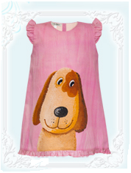 | 2 000 | 1 800 | 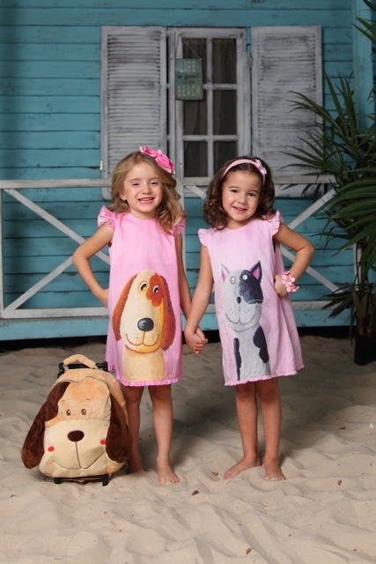
2 | Джинкс  Арт. 50013  Размеры: 86, 92, 98, 104  Состав: сатин 100% хлопок | 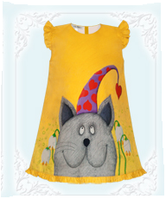 | 2 000 | 1 800 | 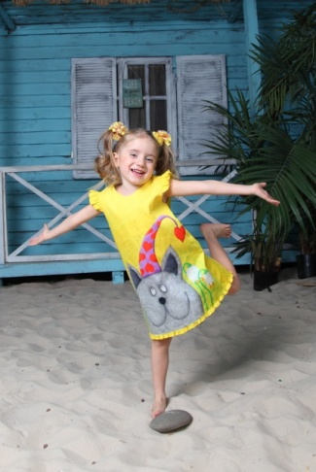
3 | Банни  Арт. 50022  Размеры: 86, 92, 98, 104  Состав: сатин 100% хлопок | 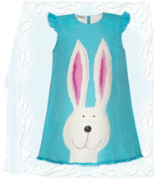 | 2 000 | 1 800 | 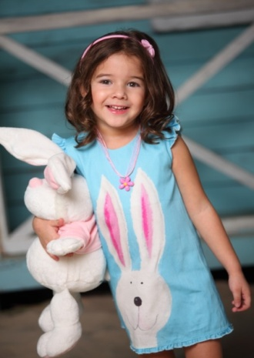
4 | Либерти  Арт. 50032  Размеры: 86, 92, 98, 104  Состав: сатин, 100% хлопок | 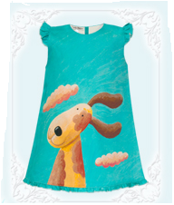 | 2 000 | 1 800 | 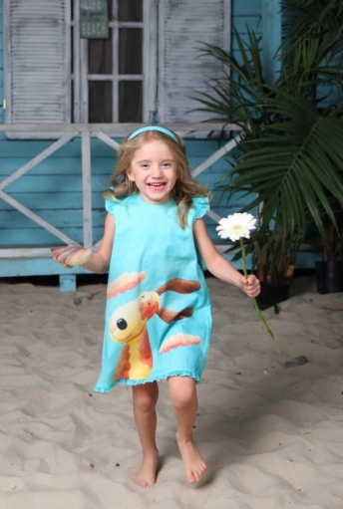
5 | Лавли  Арт.50012  Размеры: 86, 92, 98, 104  Состав:  сатин,100% хлопок | 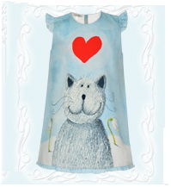 | 2 000 | 1 800 | 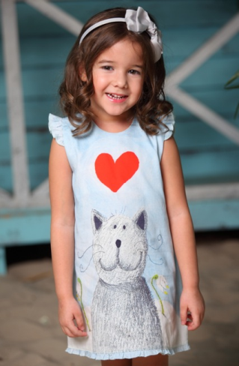
6 | Пинки  Арт.50016  Размеры: 86, 92, 98, 104  Состав: сатин, 100% хлопок | 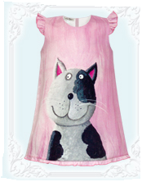 | 2 000 | 1 800 | 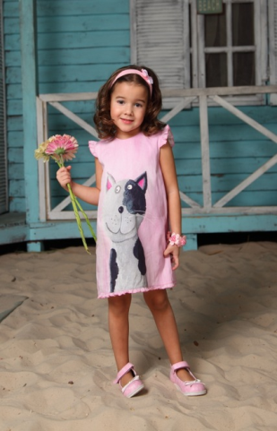
7 | Мишель  Арт.50004  Размеры: 86, 92, 98, 104  Состав: сатин, 100% хлопок | 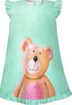 | 2 000 | 1 800
8 | Аврора  Арт.50046  Размеры: 86, 92, 98, 104  Состав: сатин, 100% хлопок | 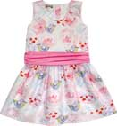 | 2 000 | 1 800
9 | Герда  Арт.50078  Размеры: 86, 92, 98, 104  Состав: сатин, 100% хлопок | 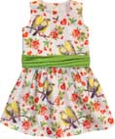 | 2 000 | 1 800
10 | Малика  Арт.50058  Размеры: 86, 92, 98, 104  Состав: сатин, 100% хлопок | 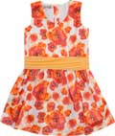 | 2 000 | 1 800
11 | Лия  Арт.50062  Размеры: 86, 92, 98, 104  Состав: сатин, 100% хлопок | 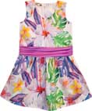 | 2 000 | 1 800

